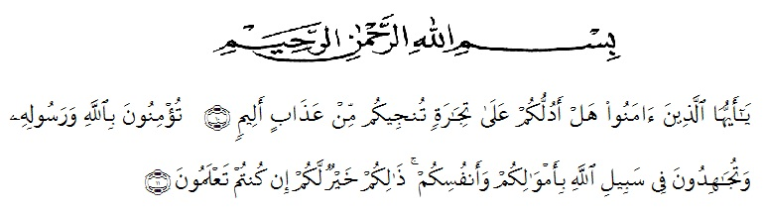
KATA PENGANTAR

Artinya: Hai orang-orang yang beriman, sukakah kamu aku tunjukkan suatu perniagaan yang dapat menyelamatkanmu dari azab yang pedih?. (10)
(Yaitu) kamu beriman kepada Allah dan Rasul-Nya dan berjihad di jalan Allah dengan harta dan jiwamu. Itulah yang lebih baik bagimu, jika kamu mengetahuinya. (11) (As-Shaff Ayat 10-11)
Puji syukur kehadirat Allah SWT yang telah memberikan rahmat, taufiq, inayah, dan hidayah-nya kepada kita semua, sehingga dengan seizin-Nya penulis dapat menyelesaikan skripsi ini. Shalawat serta salam senantiasa tetap tercurahkan kepada junjungan kita Nabi akhir zaman, sang pangeran revolusioner Nabi Muhammad SAW, yang telah membawa kita dari zaman kegelapan menuju zaman terang benderang serta dari zaman kebodohan menuju zaman yang penuh pengetahuan. Penyusunan skripsi ini bertujuan untuk melengkapi syarat untuk memperoleh gelar Sarjana Pendidikan (S.Pd) Di Universitas Muslim Nusantara Al Washliyah Medan. Dengan judul “Pengembangan MIBI pada Tema Panas dan Perpindahannya dikelas IV SD”.
Dalam penulisan skripsi ini telah banyak pihak yang berjasa dan senantiasa memberikan banyak bimbingan serta motivasi sehingga proposal ini dapat terselesaikan dalam waktu yang tepat. Oleh karena itu, pada kesempatan yang baik ini perkenankan mengucapkan terima kasih kepada:
- Bapak Dr. KRT. Hardi Mulyono K. Surbakti selaku rektor Universitas Muslim Nusantara Al Washliyah Medan.
- Bapak Dr. Samsul Bahri, M.Si selaku dekan Fakultas Keguruan Dan Ilmu Pendidikan Universitas Muslim Nusantara Al Washliyah Medan.
- Ibu Dra. Sukmawarti, M.Pd selaku Ketua Program Studi Pendidikan Guru Sekolah Dasar yang telah memberikan petunjuk dari awal dan juga saran yang diberikan sehingga proposal ini dapat terselesaikan dengan baik.
- Ibu Dinda Yarshal, S.Pd.I., M.Pd selaku dosen pembimbing yang telah memberikan bimbingan kepada penulis sehingga proposal ini dapat terselesaikan dengan baik.
- Ibu Dra. Sukmawarti, M.Pd selaku dosen penguji I yang telah memberikan bimbingan kepada penulis sehingga proposal ini dapat terselesaikan dengan baik.
- Ibu Nurmairina, S.Pd.I, M.Pd selaku penguji II yang telah memberikan bimbingan kepada penulis sehingga proposal ini dapat terselesaikan dengan baik.
- Ayahanda Sahbenar Hutasuhut dan Ibunda Mariani Harahap yang telah memberikan kesempatan terbesar untuk dapat merasakan kehidupan dengan penuh kasih sayang, nasihat, dukungan serta do’a tulus yang diberikan untuk penulis. Yang selau menjadu tempat berkeluh kesah.
- Untuk saudaraku satu-satunya Richo Rahmad Maulana Hutasuhut yang selalu menjadi tempat pelarian amarah penulis.
- Ibu Hj. Nuraini, S. Pd Kepala sekolah SD Negeri 066667 Medan Denai, guru wali kelas IV dan seluruh guru-guru staf pengajar yang secara informal yang telah menizinkan melakukan penelitian di kelas IV SD 066667 Medan Denai.
- Sahabatku Elga Citra Lylyanti Harahap, Pratiwi Octaviani Pasaribu, Sulisti Khairani P, Winda Shaifira Putri, dan Dana Monika Tarigan yang telah memberi dukungan dan membantu penulis dalam melakukan penelitian ini
- My support system Abdul Hadi Pane Kim Namjoon, Kim Seok Jin, Min Yoon Gi, Jung Ho Seok, Park Ji Min, Kim Taehyung dan Jeon Jeong-guk yang selalu jadi moodboster penulis.
- Serta rekan-rekan sesama Program Studi Pendidikan Guru Sekolah Dasar stambuk 2017, yang sudah memberikan dukungan kepada penulis.
- Kepada semua pihak yang tidak bisa disebutkan namanya satu persatu dan telah bekerjasama membantu penulis dalam menyelesaikan Skripsi ini hingga selesai.
Semoga Allah SWT memberikan balasan berlipat ganda kepada kalian semua. Penulis juga menyadari bahwa proposal ini jauh dari kata sempurna dan masih banyak kekurangan. Oleh karena itu, penulis mengharapkan kemaklumannya untu para pembaca. Semoga proposal ini dapat bermanfaat bagi penulis dan bagi pembaca sekalian.
Medan, September 2021
Penulis

Yessi Fatima Hutasuhut
NPM. 171434208

